山形県サッカー協会キッズ委員会
JFAグラスルーツサッカーフェスティバル2016 in 山形

山形県サッカー協会では、『サッカーが好き・上手になりたい・これから始めてみたい』とゆう子どもたちを対象に、身みんなが楽しめるサッカーのお祭り「JFAグラスルーツサッカーフェスティバル2014 in 山形」を開催します！
サッカー未経験者も大歓迎！ みんなでサッカーを楽しもう★

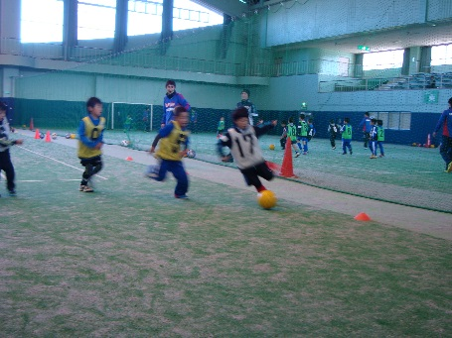
フェスティバルの様子
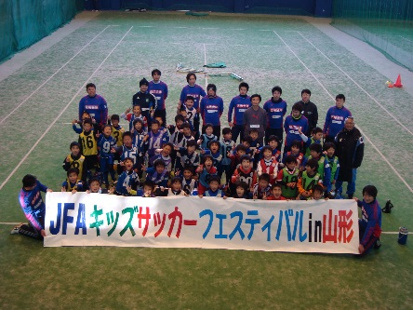
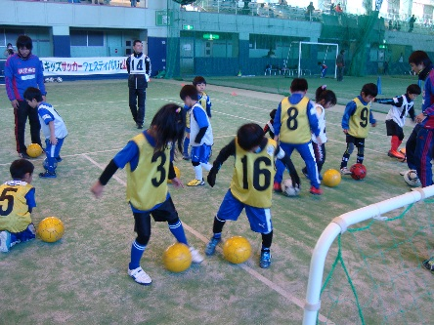

１：主催 山形県サッカー協会

2：主管 山形県サッカー協会 キッズ委員会

3：日時・対象 2016年9月3日(土)
小学3・4年生の男女(定員60名程度)
受付 14：00～ 開会式 14：20 フェスティバル 14：30～16：00(90分)

4：会場 山形県総合運動公園 屋内多目的コート（天童）
- 現地集合、現地解散となります。

5：参加費 500円(受付時に集金します)

6：参加申込 ・参加申込用紙(別紙)に必要事項をご記入の上、下記申込先までFAXにてお申込みください
・応募多数の場合は、抽選とさせていただきます。

※応募多数で抽選となった場合のみ、抽選の結果を郵送にてご案内いたします。
(抽選の結果、落選となりご参加いただけない方のみご案内いたします。)
★申込期間 2016年8月5日(金)～2016年8月19日(金)まで
★申込先 JFAグラスルーツサッカーフェスティバル2016 in 山形
米沢地区事務局 FAX 0238-22-0007 担当：加藤

7：お問い合わせ先 TEL 090-1378-1381
担当 加藤晶宏(米沢地区キッズ委員長)

